Pielikums

Balvu novada Domes

2020.gada 28.maija

lēmumam „ Par Balvu novada pašvaldībai piekritīgās zemes vienības daļas ar kadastra apzīmējumu 3848 007 0018Bērzkalnes pagastā, Balvu novadā,

iznomāšanu un nomas tiesību izsoles noteikumu apstiprināšanu”

protokols Nr.9, 39. §

Izkopējums no Bērzkalnes pagasta kadastra kartes

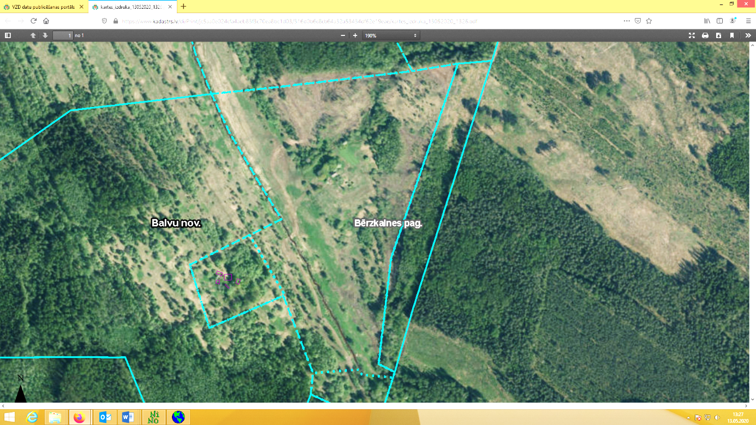

**3848 007 0018**

Domes priekšsēdētājs A. Pušpurs